Памятка «Образование множественного числа существительных»
В английском языку множественное число существительного образуется путем прибавления окончания –s к существительному. Запомните, если слово заканчивается на:

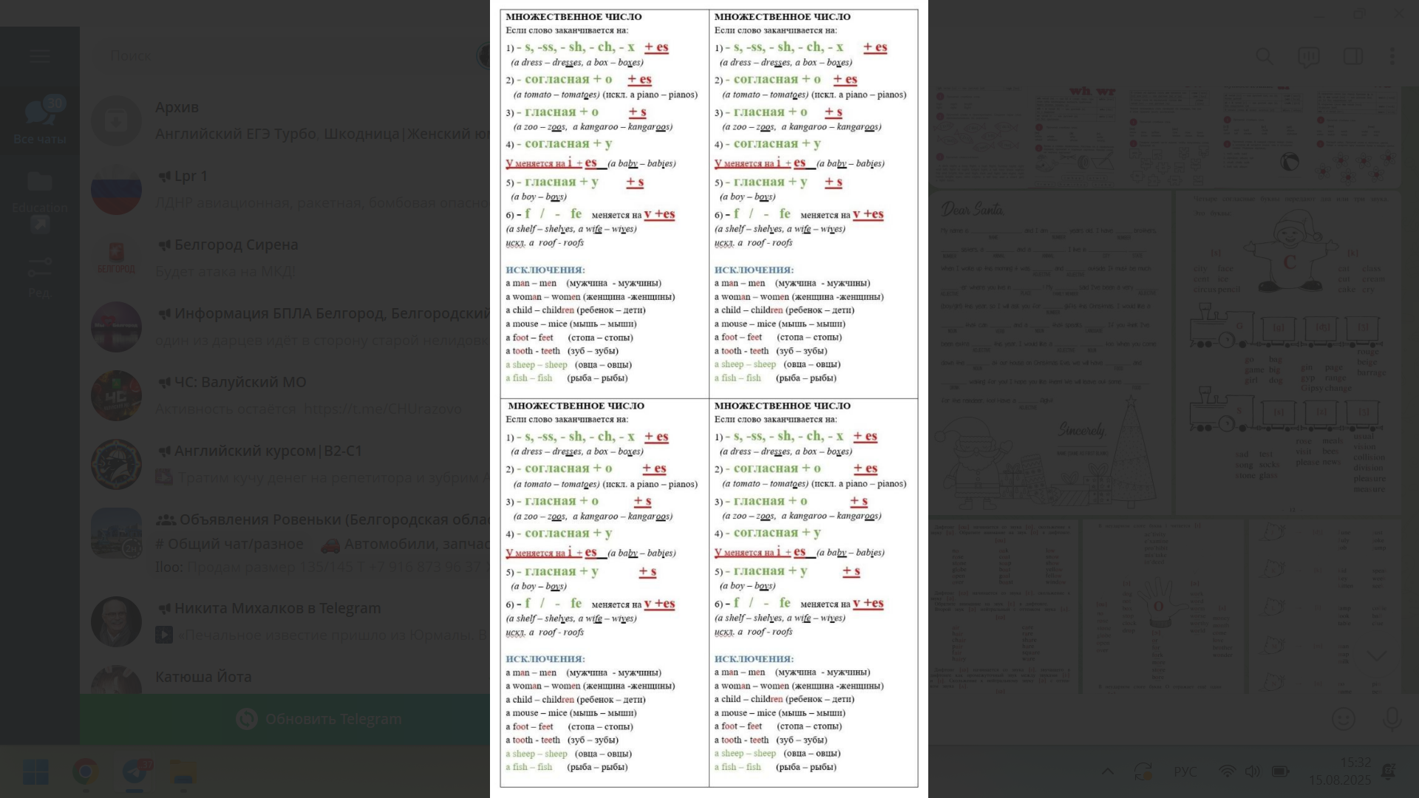 | 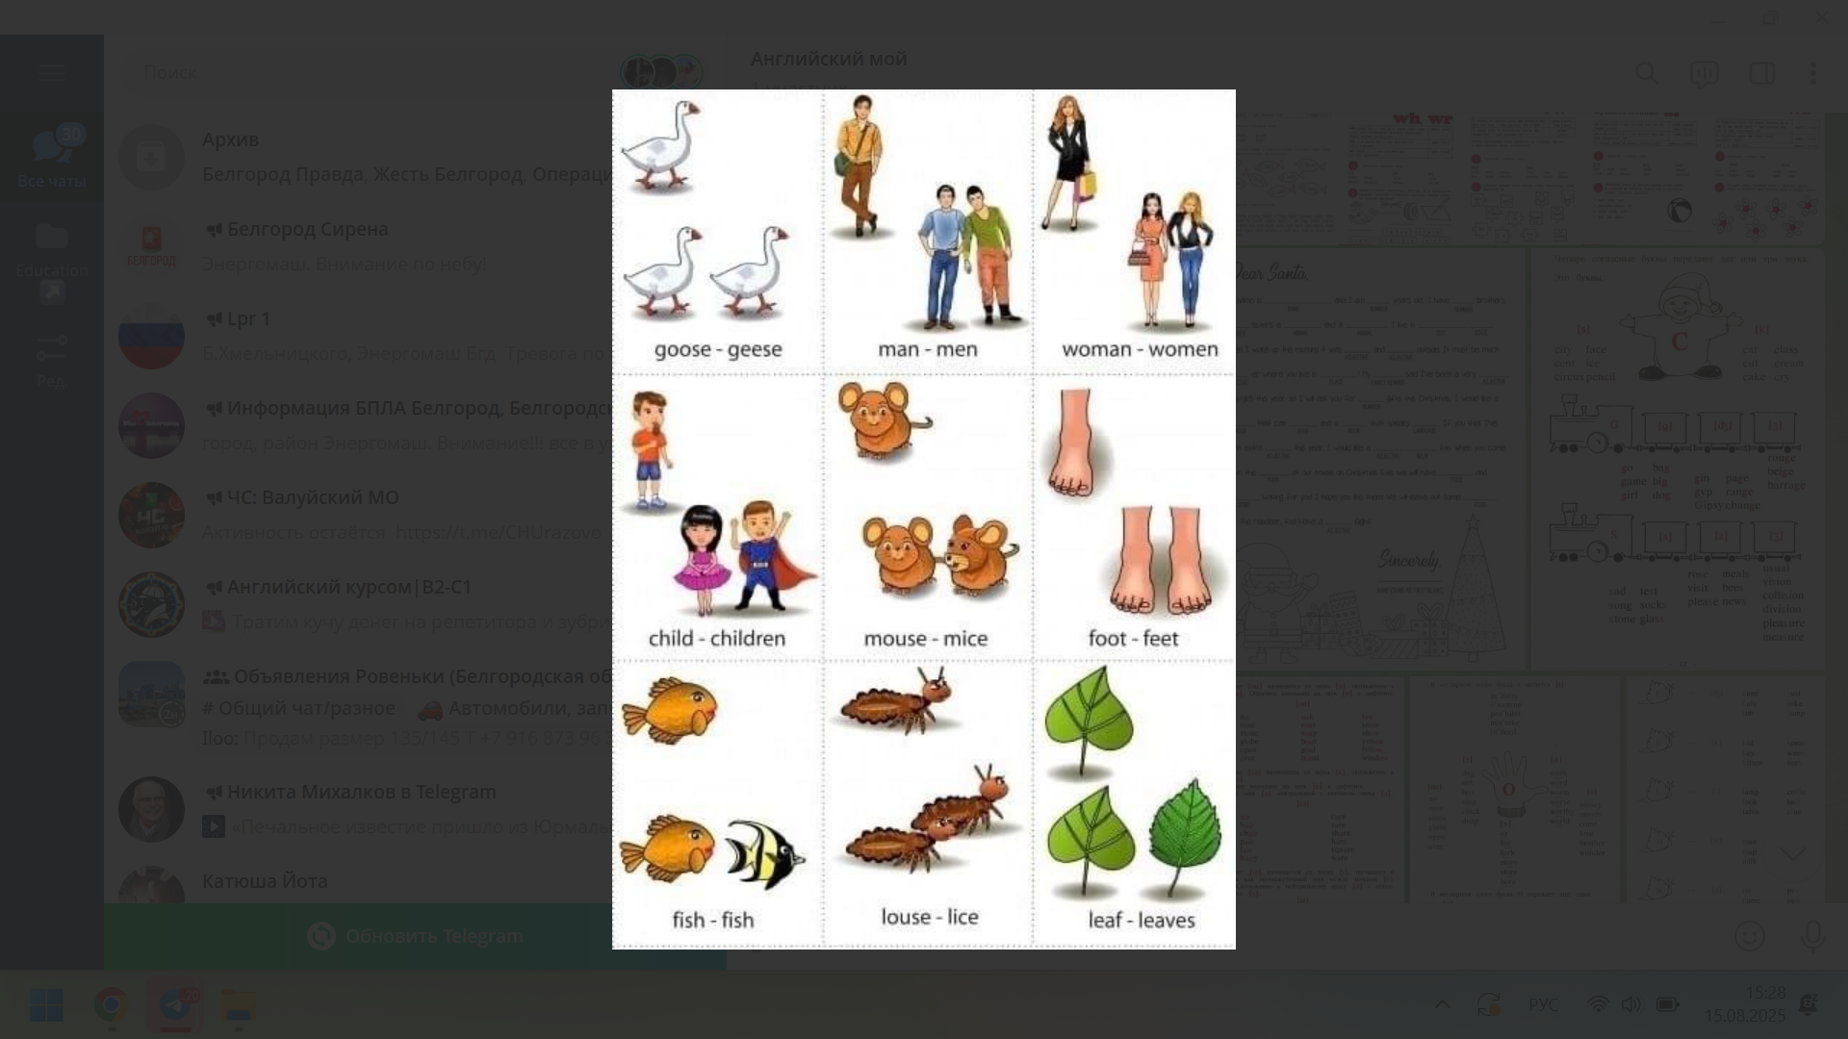

Давайте потренируемся!
Образуйте множественное число существительных.
  - a cat - … (cats)
  - a dog - … (dogs)
  - a book - … (books)
  - a car - … (cars)
  - a bus - … (buses)
  - a child - … (children)
  - a man - … (men)
  - a woman - … (women)
  - a foot - … (feet)
  - a mouse - … (mice)
  - a fox - … (foxes)
  - a dish - … (dishes)
  - a tomato - … (tomatoes)

